Ангара моя синеокая, я с тобой судьбу разделю
И у берега у высокого песню нежную допою…

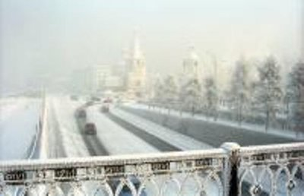

Все в кружевах из чудо серебра...
"О, Господи! Какая красота!
Березки, как невесты под фатой!
А стройных кедров высота -
Как будто манит в небо за собой!
Все в кружевах из чудо серебра,
Искрится солнце
в колдовских уборах...
Не стоит мне искать вдали добра -
Оно всегда со мной,
в моих лесах, моих соборах,
В моем Иркутске,
где прописана судьбой,
И где прошли мои златые годы,
И где напрасно встречи я
ждала с тобой...
И здесь все радости мои
и все мои невзгоды".

